Уроки с компьютерной поддержкой являются наиболее интересным и важным показателем внедрения ИКТ в учебный процесс.

Урок русского языка, 2-й класс,
УМК «Перспективная начальная школа»

Тема урока: Удвоенные согласные в корне слова.
Цель урока:
Расширение понятийной базы учащихся за счёт включения в неё новых элементов (удвоенная согласная в корне слова) и овладение материалом урока на уровне сознательного воспроизведения и запоминания.
Задачи урока:
- Ознакомление с орфограммой удвоенная согласная
- Формирование умения обозначать на письме долгий согласный звук двумя одинаковыми буквами, переносить слова с двойными согласными; расширение словарного запаса слов
- Формирование ключевых компетенций: учебно-познавательной, информационной, коммуникативной.
- Воспитание интереса к русскому языку, потребность пользоваться языковым богатством; а также развитие внимательности, старательности.
- Воспитание толерантности, любви и гордости за свою страну

Использованные на уроке компетентностно-ориентированные формы:
- Постановка проблемных вопросов и создание проблемной ситуации на уроке.
- Коллективное целеполагание (формулирование темы и цели урока).
- Тексты с избытком информации (необходимо выбрать нужную информацию, отделить лишнюю).
- Самостоятельная работа в парах (умение вступать в диалог, координировать свои действия с партнёром).
Оборудование:
- Учебник «Русский язык. 2 класс, часть 3.» ( Н.А.Чуракова),
- Карточки с заданиями для работы в парах;
- Карточки для саморефлексии;
- Мультимедиапроектор
Ход урока:
1 .Организационный момент.
Психологический настрой

Великий, могучий, свободный,
Надежды и силы родник,
Тебе посвящаем урок мы сегодня,
Родной наш, правдивый и гордый язык!

- Родник является началом, истоком реки. Русский язык – родник, он питает русский народ. Даёт ему силу, мощь. Каждый человек, который родился, вырос, живет в России, должен знать язык своей страны.

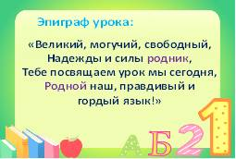

- Сегодня на уроке мы с вами попытаемся открыть ещё одну тайну русского языка. Чтобы подобрать ключ к этой тайне, мы будем наблюдать, сравнивать и анализировать.
- Ребята, покажите мне свои ладошки. На что они похожи? (На маленькие солнышки). Посмотрите друг на друга, улыбнитесь, согрейте своими маленькими солнышками себя и своих друзей по классу.
- Что вы почувствовали?
- Я тоже ощутила от вас огромную волну добра.
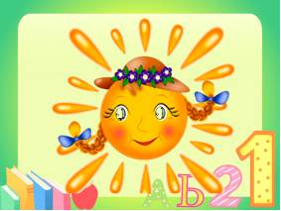
- Сожмите свои ладошки в кулачки. Покажите мне их. Как вы думаете, что символизирует сжатый кулак? (враждебность, зло).
- А еще можно сказать, агрессию. Кто из вас слышал такое слово?
(вешаю слово АГРЕССИЯ на доску).
- Скажите, а вам приходилось общаться с агрессивными людьми? Что вы чувствовали при этом?
- Я тоже испытываю неприятные ощущения, общаясь с такими людьми.
- А какими качествами личности обладают неагрессивные люди?
(вешаю на доску слова: ДОБРОТА, ОТЗЫВЧИВОСТЬ, ИСКРЕННОСТЬ, ОБЩИТЕЛЬНОСТЬ)

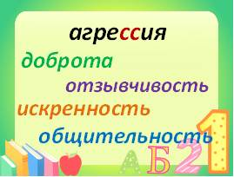
- Ребята, а вы знаете такое качество личности, как толерантность?
- Как вы его понимаете?
ТОЛЕРАНТНОСТЬ – это умение понимать и принимать других людей такими, какие они есть.

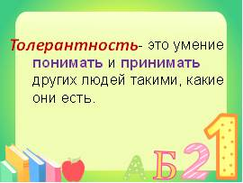
- Как вы считаете, вы обладаете таким качеством?
- А в чем это проявляется?
- Кстати, сегодня на уроке это мы сможем увидеть, как вы умеете уважать мнения других людей.
2. Чистописание.
мм пп лл рр (запись на доске)
- Как всегда урок свой мы начнём с минутки каллиграфии. Посмотрите на доску и скажите, что общего в предложенных мною элементах? (Согласные, удвоенные)
- Попробуйте разделить эти буквы на две группы. ( одинаковые элементы при написании: м, л (нижнее соединение) и п, р(верхнее соединение))
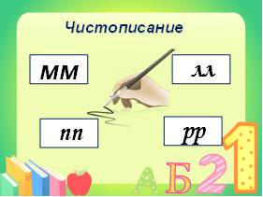
3.Введение в тему. Формулирование познавательной цели урока.
- Приведем примеры слов, в которых встречаются данные согласные.
1) Доскажи словечко.
Вдоль дороги по бокам
Липы, клёны тут и там.
Всем идти здесь веселее.
Этот путь зовут .. .(аллея, лл - нижнее соединение)
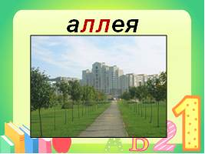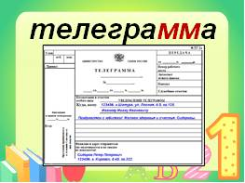
Он на вокзале есть всегда,
К нему подходят поезда,
Двойное "эр” содержит он
И называется … (перрон, рр – верхнее соединение)
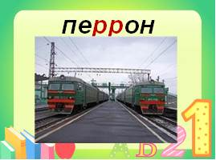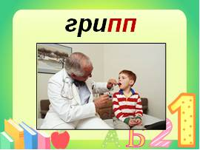

Потрудился я вчера,
Голова болит с утра
И чихаю и охрип,
У меня, наверно … (грипп, пп - верхнее соединение)
- Что общего в написании этих слов? (У них есть удвоенная согласная).
Аллея, телеграмма, перрон, грипп.
- В какой части слова находятся эти удвоенные согласные? (В корне)
- Правописание этих слов поможет вам сформулировать тему нашего урока.
(Тема –Слова с удвоенными согласными. (или) Звук один, а буквы две.)
-Посмотрите на план нашего урока и сформулируйте цель, к которой нам нужно стремиться к концу урока.
-Используйте следующие выражения: (даны на доске)
УЗНАТЬ
ВЫЯСНИТЬ
ОВЛАДЕТЬ СПОСОБОМ ДЕЙСТВИЯ
УПРАЖНЯТЬСЯ
План урока: (дан на доске)
- Долгие согласные звуки. Как они пишутся?
- Перенос слов с двойной согласной. Способ действия.
- Упражнение в правописании слов с двойной согласной. Работа в парах.
- Итог урока.
( ЦЕЛЬ: формированию навыков правописания слов с двойными согласными.)
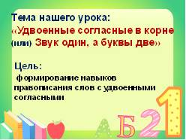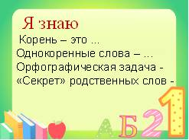
4.Работа по теме.
  - Долгие согласные звуки. Как они пишутся?
- Еще раз послушайте слова.
- Сравните звуки и буквы. Что заметили?

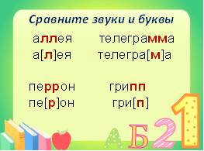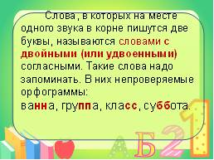

- Сколько звуков слышите на месте двойных согласных? (Один.)
- Как произносятся в словах двойные согласные? (Долго и как один звук)
Сообщение авторов учебника.
Слова, в которых на месте одного звука в корне пишутся две буквы, называются словами с двойными (или удвоенными) согласными. Такие слова надо запоминать. В них непроверяемые орфограммы.

- В какой части слова находится удвоенная согласная буква в изученных словах?
Уч-ся. В корне слова.
Можно ли проверить написание удвоенной согласной буквы в корне слова? Подобрать проверочное слово?
Уч-ся. Нет. Написание слов с удвоенной согласной буквой надо запомнить.

Вопрос Антона.
А почему на месте одного звука бывают две буквы?
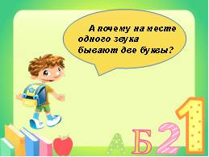
На месте одного звука в корне две буквы пишутся чаще всего в словах, которые пришли к нам из других языков. А в них в слове было два звука или две буквы. Так эти буквы и сохранились в нашем языке.

Вопрос. Что предположишь о происхождении слова, если у него в корне двойные согласные?
Этимология некоторых слов.
Теннис –пришло из английского языка. Это игра, заключающаяся в перебрасывании мяча ударами ракеток от одного игрока к другому.
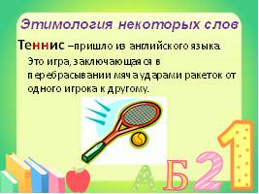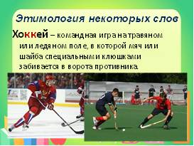
Хоккей – командная игра на травяном или ледяном поле, в которой мяч или шайба специальными клюшками забивается в ворота противника.
Родина травяного хоккея – Англия, а хоккея на льду – Канада, где в 1866 году состоялся первый официальный матч.
Хотя пришло к нам из английского языка, восходит оно (в английском) к старофранцузскому хокет – «палка», а если ещё точнее, то «пастуший посох с крюком».
2.Перенос слов с двойной согласной. Способ действия.
Учитель. Как переносятся слова с удвоенной согласной?
- Обратите внимание на слайд. Сделайте вывод.
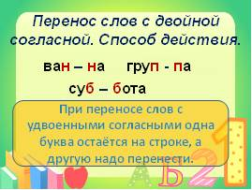
Уч-ся. По слогам, но одна согласная буква остаётся на строке, а вторая переносится на другую строку.
Игра "Плюс - минус".
Учитель. Если слово переносится, покажите "плюс" с помощью двух карандашей; если нет - "минус". Затем объясните, почему вы так думаете. (Слова из предыдущего упражнения).
Слово ты перенеси, теннис
"Плюс" поставить поспеши,
А не сможешь, так и знай,
"Минус" ставь и не зевай.
Ссо-ра, , пас-са-жир, рус-ский, грамм, класс.
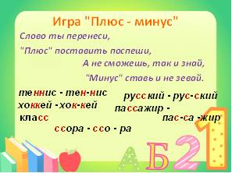
ФИЗМИНУТКА (1.стихотворение по теме урока 2.упражнения для глаз)
3. Упражнение в правописании слов с двойной согласной. Работа в парах. Дифференцированная работа.
Группа «Практики»
- Найдите слова с двойными согласными. Запишите их в тетрадь.
- Шос…е
- Кал…ендарь
- Один…адцать
- Кол…екция
- Програм…а
Группа «Мыслители»
- Запишите одним словом. Двойные согласные подчеркните.
Место, где продают билеты __________ касса
Дорога с твердым покрытием __________ шоссе
Комната для занятий _________ класс
Шестой день недели__________ суббота
Группа дружных детей _________ коллектив
- Придумайте и запишите предложение с любым из слов.
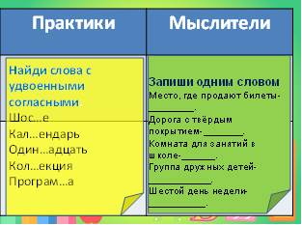
Проверка выполнения задания с доказательствами.
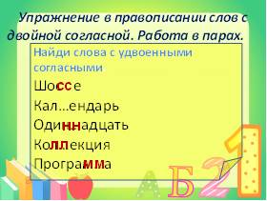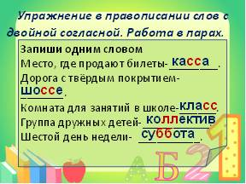
5.Подведение итогов
Учитель.
С какой целью мы выполняли все эти задания?
Дети.
Научиться писать слова с удвоенными согласными.
Учитель.
С написанием какой орфограммы познакомились на уроке?
- Какой способ действия освоили при делении слов с двойной согласной на слоги?
Как вы думаете, достигли ли мы поставленной цели нашего урока?
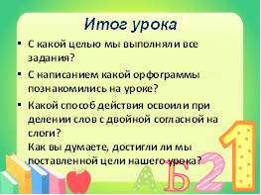
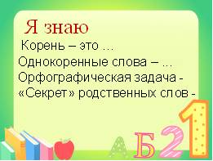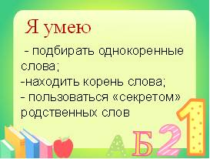
- О каких важных качествах человека беседовали?
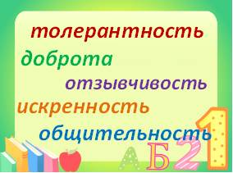
- Ребята, наша Россия – многонациональная страна и для того, чтобы жить всем в мире, нам очень необходимо такое качество, как толерантность.
- Посмотрите отрывок из видеоролика и приготовьтесь рассказать о своих чувствах.
ДЕМОНСТРИРУЕТСЯ ОТРЫВОК ИЗ ВИДЕОРОЛИКА « Моя Россия».
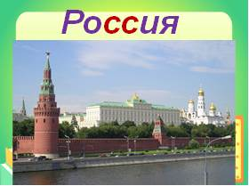
- Какие чувства вы испытали?
- Ребята, мне очень приятно, что вы патриоты нашей Родины.
- А как пишется слово РОССИЯ?
- Что было для вас самым интересным на уроке?
- Что было сложным? Вызвало затруднения?
6.Рефлексия.
Самооценка.
- Я благодарю вас за урок. Вы как раз те ученики, с которыми мечтает работать каждый учитель.

